三轴机械手系统使用说明书

系统由台达 PLC(40EH)加步科 7 寸触摸屏组成，系统有 2 轴，3 轴，4 轴

控制系统。该系统运动指令只有直线功能，可实现机械手的各种点位控制。以下是 3 轴系统的详细操作说明。
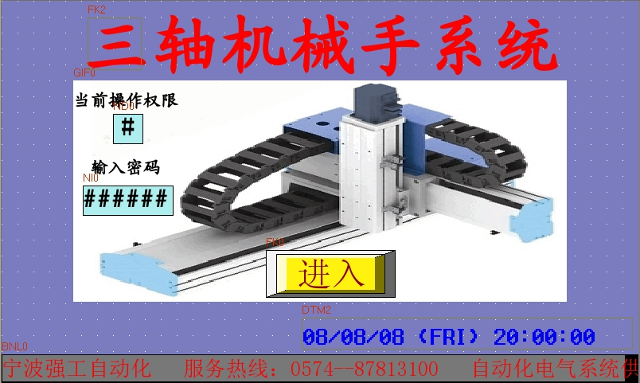

权限分 3 级，0 级可以进入点动，自动页面，进行操作。不需密码

1 级可以对应用程式进行编程，设定。密码 123456

2 级对设备的系统参数进行调试。密码 701011
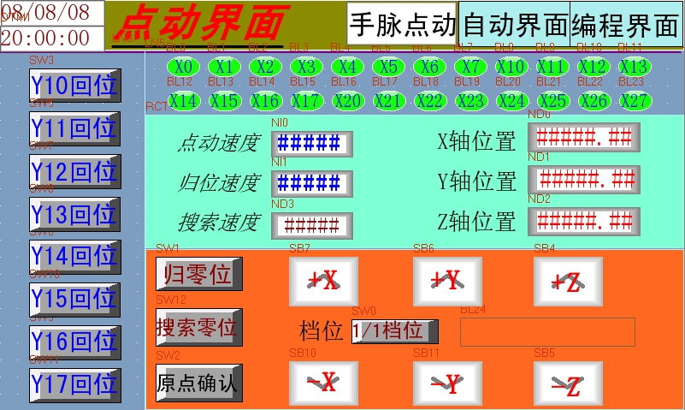

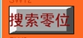程式停止状态下，各运动轴自动完成搜索零点动作。在系统设置中激活后才有效。各轴的限位应安装完成。
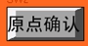在一些前提下，搜索零点方式并不是必须的，可使用人工确认零点的方式工作，系统具有断电位置记忆功能，在再次手动确认零点前，保持
原零点位置有效。长按 3s，当前位置置为新的零点。
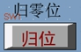

程式停止状态下，各轴快速返回零点位置。零点可由搜索或手动

确认。


设定点动时的移动速度。

设定快速返回零点时的移动速度。

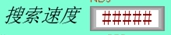设定搜索零点的移动速度。 x 轴当前所处的位置。

y 轴当前所处的位置。

Z 轴当前所处的位置。

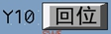输出端口 y10 点动试动作按钮，其它相同。 指示相应输入 x 端口的状态。

点动运动轴时快速选择慢速移动。
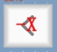
 x 轴双向点动操作按钮

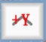 y 轴双向点动操作按钮

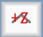 z 轴双向点动操作按钮

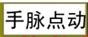 进入手脉点动页面按钮，在系统设置中激活后才有效。

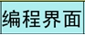进入编写程式页面按钮

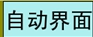进入自动操作页面按钮
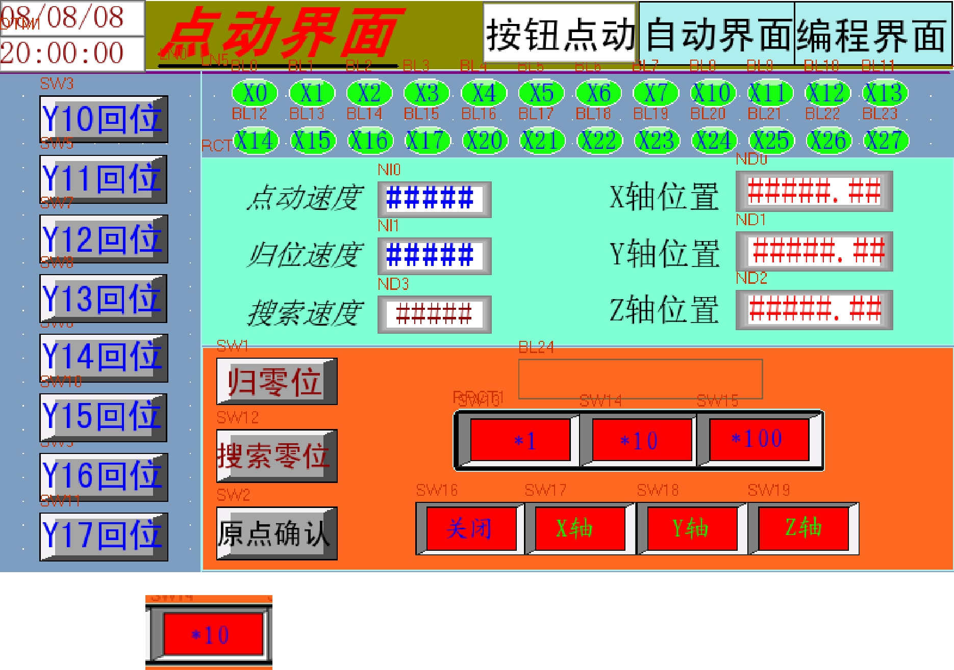

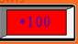手脉操作选择手脉每一格对应的脉冲数
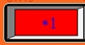


手脉操作的轴选择，当轴激活时，相应轴的点动按钮

被锁定，不能操作，只有手脉操作有效。


进入方向按钮点动页面按钮。

其它同前说明。
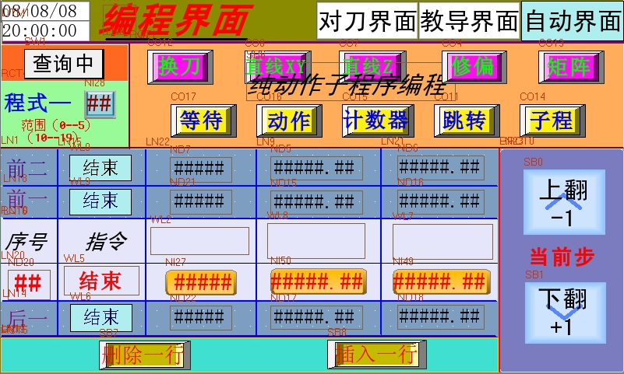

系统设定登录等级密码 701011

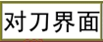进入对刀示教界面。示教方式有按钮操作示教，手脉示教两种。

进入示教点教导界面。示教方式有按钮操作示教，手脉示教两种。

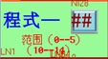选择编写、查询的程式序号，主程 0---4 个，子程 10—19 个。
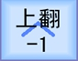
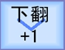对程序行进行翻页操作。

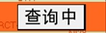指示当前的状态，人工可以在查询，编程两种状态切换。查询中不能修改程式，只有进入编程状态，才可修改程式。
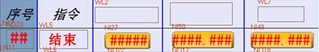

可编写的程序步。按提示编写。

指令说明见后。

